TRƯỜNG THCS LINH ĐÔNG
Tổ: Sử - GDCD

NỘI DUNG TỰ HỌC MÔN LỊCH SỬ

I. KHỐI 6

Bài 18: Trưng Vương và cuộc kháng chiến chống quân xâm lược Hán.

- Hai Bà Trưng đã làm gì sau khi giành độc lập.
- Hai Bà Trưng đã làm gì sau khi giành độc lập ?
- Vì sao Mã Viện lại được chọn làm chỉ huy quân xâm lược ?
Bài học:
  - Trưng Trắc được suy tôn lên làm vua (Trưng Vương) đóng đô ở Mê Linh.
  - Phong chức tước cho những người có công, thành lập chính quyền tự chủ.
  - Xóa thuế 2 năm liền cho dân, luật pháp hà khắc và lao dịch nặng nề được xóa bỏ.

- Cuộc kháng chiến chống quân xâm lược Hán (42-43) đã diễn ra như thế nào ?
- Trình bày diễn biến cuộc kháng chiến chống quân Hán xâm lược ?
Bài học:
  - Tháng 4 năm 42, Mã Viện chỉ huy quân xâm lược tấn công Hợp Phố. Quân ta ở Hợp Phố đã anh dũng chống trả rồi rút lui.
  - Mã Viện chiếm được Hợp Phố, chia quân thành hai đạo tiến vào Giao Chỉ rồi hai cánh quân hợp lại ở Lãng Bạc.
  - Hai Bà Trưng kéo quân đến vùng Lãng Bạc để nghênh chiến. Cuộc chiến đấu diễn ra quyết liệt.
  - Quân ta lui về giữ Cổ Loa và Mê Linh. Sau đó quân ta rút về Cấm Khê.
  - Tháng 3 năm 43, Hai Bà Trưng đã hi sinh oanh liệt trên đất Cẩm Khê. Cuộc kháng chiến vẫn tiếp tục đến tháng 11 năm 43 kết thúc.

Bài 19: Từ sau Trưng Vương đến trước Lý Nam Đế
(Giữa thế kỉ I – đến thế kỉ VI)

- Chế độ cai trị của các triều đại phong kiến phương Bắc đối với nước ta từ TK 1 – TK VI
- Em hãy cho biết Âu Lạc trước đây gồm những quận nào của Châu Giao?
- Vì sao nhà Hán tiếp tục thi hành chủ trương đưa người Hán sang nước ta?
Bài học:
  - Sau khi đàn áp cuộc khởi nghĩa Hai Bà Trưng nhà Hán vẫn giữ nguyên Châu Giao
  - Đầu thế kỷ VI Đông Hán suy yếu Trung Quốc chia thành ba nước: Ngụy - Thục – Ngô. Nhà Ngô tách Châu Giao thành Quảng Châu và Giao Châu.
  - Nhà Hán đưa người Hán sang làm huyện lệnh, trực tiếp cai quản các huyện.
  - Nhân dân Giao Châu đóng nhiều thuế lao dịch, cống nạp.
  - Tiếp tục đưa người Hán sang Giao Châu, buộc dân ta phải học chữ Hán và tiếng Hán, theo phong tục và luật pháp của người Hán.

- Tình hình kinh tế nước ta từ thế kỉ I đến thế kỷ VI có gì thay đổi?
- Tại sao chính quyền đô hộ hạn chế dân ta sử dụng sắt ?
- Em hãy tìm những chi tiết chứng tỏ nghề nông nghiệp Giao Châu vẫn phát triển ?
Bài học:
  - Chính quyền đô hộ nắm độc quyền về sắt nhưng nghề rèn sắt vẫn phát triển.
  - Trong nông nghiệp sử dụng sức kéo trâu bò.
  - Đắp đê phòng lụt.
  - Trồng lúa hai vụ 1 năm.
  - Bên cạnh nghề rèn sắt, nghề gốm cổ truyền cũng rất phát triển.
  - Các sản phẩm nông nghiệp và hàng thủ công được trao đổi ở chợ làng.
  - Chính quyền đô hộ giữ độc quyền ngoại thương.

II. KHỐI 7

Bài 20: Nước Đại Việt thời Lê sơ (1428 – 1527)

I. Tình hình chính trị, quân sự, luật pháp thời Lê Sơ.
1. Tổ chức bộ máy chính quyền thời Lê Sơ
• Em hãy vẽ sơ đồ tổ chức bộ máy chính quyền thời Lê Sơ?

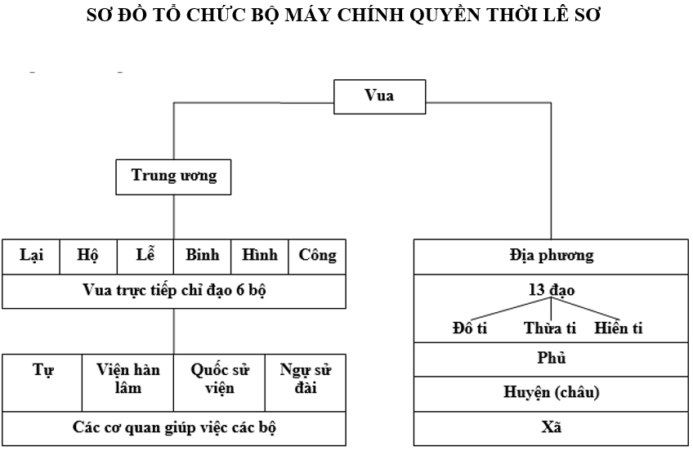
2. Tổ chức quân đội thời Lê sơ?
- Khái niệm chế độ “ngụ binh ư nông”?
- Quân đội thời Lê Sơ với quân đội thời Trần ở điểm nào?
Bài học:
  - Quân đội được tổ chức theo chế độ “ngụ binh u nông”
  - Có hai bộ phận quân triều đình và quân địa phương. Bao gồm bộ binh, thủy binh, kỵ binh, tựơng binh.
  - Vũ khí có Dao, kiếm, giáo, mác, cung tên…
  - Không có quân đội của vương hầu, quý tộc vua trực tiếp nắm quyền chỉ huy quân đội.

- Luật pháp?
- Nêu nội dung của bộ luật Hồng Đức?
- Điểm tiến bộ trong bộ luật Hồng Đức là gì?
Nội dung:
  - Vua Lê Thánh Tông cho soạn bộ Quốc Triều hình luật hay luật Hồng Đức
  - Bộ luật bảo vệ vua, hoàng tộc, quan lại giai cấp thống trị…bảo vệ chủ quyền quốc gia, bảo vệ quyền lợi lợi phụ nữ và phát triển kinh tế

